Introducción a Learning Analytics con ejemplos prácticos  
UD 05. Caso práctico 01 - Análisis de cuestionarios (Moodle)

short line

Autor: Sergi García Barea

Actualizado Octubre 2021

Licencia

**Reconocimiento – NoComercial - CompartirIgual (BY-NC-SA)**: No se permite un uso comercial de la obra original ni de las posibles obras derivadas, la distribución de las cuales se debe hacer con una licencia igual a la que regula la obra original.

Nomenclatura

A lo largo de este tema se utilizarán distintos símbolos para distinguir elementos importantes dentro del contenido. Estos símbolos son:

**📖 Importante**

**❕ Atención**

**💬 Interesante**

**Índice de contenido**

**1.** **¿Qué es Moodle?** **3**

**2.** **Descripción del caso práctico** **3**

**3.** **¿Qué información nos proporciona Moodle y sus cuestionarios?** **3**

**3.1.** **Parte 1: Configuración de estadísticas** **4**

**3.2.** **Parte 2: Información sobre el cuestionario** **4**

**3.3.** **Parte 3: Análisis de la estructura del cuestionario** **5**

**3.4.** **Comprendiendo las estadísticas que nos ofrece Moodle** **5**

**4.** **Extrayendo información de las fuentes principales** **5**

**4.1.** **Información sobre el cuestionario** **5**

**4.2.** **Análisis de la estructura del cuestionario** **6**

**5.** **Objetivos planteados** **7**

**6.** **Métricas** **7**

**7.** **Procesamiento de datos** **7**

**8.** **Análisis** **8**

**8.1.** **Análisis del cuestionario realizado** **8**

**8.2.** **Análisis sobre las preguntas realizadas** **8**

**9.** **Actuaciones** **9**

**10.** **Bibliografía** **9**

UD05. Caso práctico 01 - Análisis de cuestionarios (Moodle)

# ¿Qué es Moodle?

Moodle es un popular LMS (Learning Management System). Es software libre, está en constante desarrollo y tiene un gran ecosistema de plugins que amplían sus capacidades y lo hace muy personalizable. Por estos motivos tiene una gran implantación en el ámbito educativo.

Entre otras muchas funcionalidades, posee un sistema de cuestionarios muy potente, configurable, con posibilidad de exportar preguntas e incluso ampliable mediante plugins. En este caso práctico trataremos esta parte de Moodle.

En la Comunidad Valenciana el gobierno proporciona a los centros públicos un sistema Moodle, mediante el sistema llamado Aules: <https://portal.edu.gva.es/aules/es/inicio/>

Para saber más de Moodle <https://es.wikipedia.org/wiki/Moodle>

# Descripción del caso práctico

Hemos planificado realizar un examen y durante la semana anterior al examen nuestra intención es repasar aquellos conceptos que hayan quedado menos claros.

Para detectar estos conceptos menos claros, **previamente a la semana de repaso hemos realizado un cuestionario con una dificultad similar a la del examen**. En este caso práctico analizaremos el citado cuestionario previo al repaso.

# ¿Qué información nos proporciona Moodle y sus cuestionarios?

Al acceder a un cuestionario de Moodle con respuestas, nos aparece en los bloques de la izquierda, dentro de la administración del curso un bloque de “Administración del cuestionario”.

Desde este bloque podemos acceder a la sección “Estadísticas”.

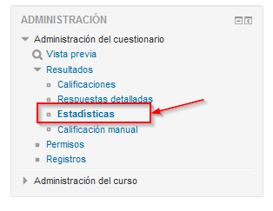

Al abrir esta sección, veremos una página que consta de tres secciones con datos. A continuación describimos esas 3 secciones:

## Parte 1: Configuración de estadísticas

En esta parte, simplemente elegiremos qué datos serán tomados en cuenta para la realización de estas estadísticas.

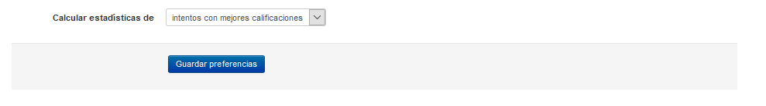

Podremos seleccionar entre:

* Intentos con las mejores calificaciones.
* Todos los intentos.
* Primeros intentos.
* Últimos intentos.

Para este caso práctico analizaremos los datos utilizando “Intentos con las mejores calificaciones”.

**💬 Interesante:**  en contextos donde queramos repetir un mismo cuestionario para ver si ha habido incremento de conocimiento en el tiempo, puede ser útil realizar un análisis de primeros intentos y otro de últimos intentos.

## Parte 2: Información sobre el cuestionario

En esta parte se nos mostrará información general sobre el desempeño en el cuestionario, de forma similar a la que se ve en esta imagen.

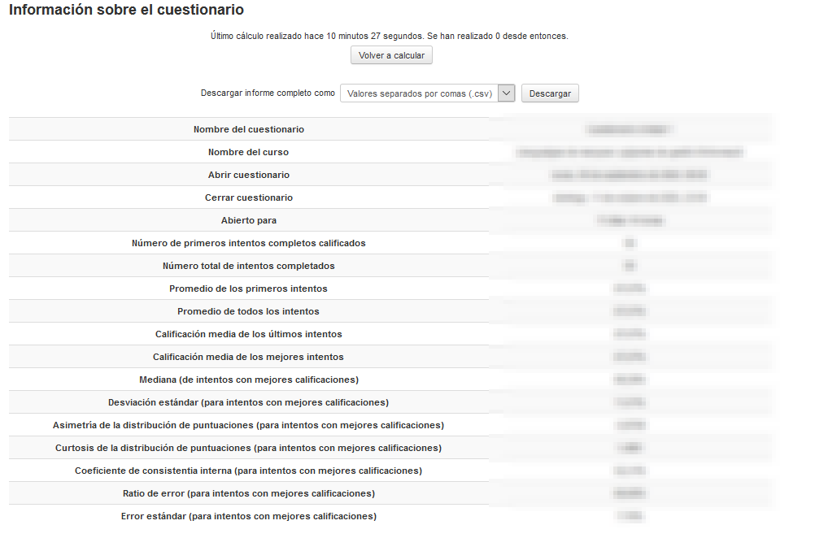

Los datos aquí obtenidos pueden exportarse en diversos formatos (csv, xlsx, HTML, JSON y ods). Para el caso práctico, utilizaremos csv.

## Parte 3: Análisis de la estructura del cuestionario

En esta parte se nos mostrará información sobre cada una de las preguntas del cuestionario, con un esquema similar al de la imagen.

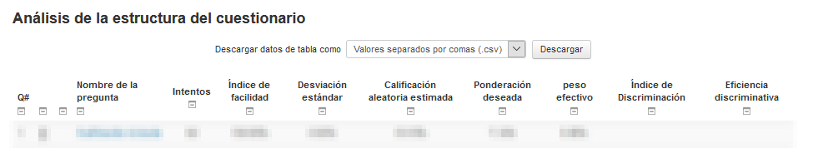

## Comprendiendo las estadísticas que nos ofrece Moodle

Con el anexo de la primera unidad donde presentamos conceptos estadísticos a utilizar durante el curso debería ser suficiente para manejar los datos estadísticos que ofrece Moodle. Aun así para facilitar el análisis os proporcionamos enlaces que detallan el significado de cada una de las estadísticas que nos ofrece Moodle. Estos están disponibles en:

* <https://docs.moodle.org/all/es/Significado_de_las_estad%C3%ADsticas_del_examen_de_Moodle>
* <https://docs.moodle.org/dev/Quiz_report_statistics>

# Extrayendo información de las fuentes principales

Los datos del caso de estudio anonimizados y con información poco relevante eliminada (peso de cada pregunta) están disponibles en el fichero **“CasoEstudioUD05-01.csv”**. A continuación aquí mostramos la información extraída de ese fichero.

## Información sobre el cuestionario

La información general sobre el cuestionario del caso de estudio es la siguiente:

| Número de primeros intentos completos calificados | 58 |
| --- | --- |
| Número total de intentos completados | 58 |
| Promedio de los primeros intentos | 87,07% |
| Promedio de todos los intentos | 87,07% |
| Calificación media de los últimos intentos | 87,07% |
| Calificación media de los mejores intentos | 87,07% |
| Mediana (de intentos con mejores calificaciones) | 89,29% |
| Desviación estándar (para intentos con mejores calificaciones) | 11,21% |
| Asimetría de la distribución de puntuaciones (para intentos con mejores calificaciones) | -0,9706 |
| Curtosis de la distribución de puntuaciones (para intentos con mejores calificaciones) | 1,4991 |
| Coeficiente de consistencia interna (para intentos con mejores calificaciones) | 52,31% |
| Ratio de error (para intentos con mejores calificaciones) | 69,06% |
| Error estándar (para intentos con mejores calificaciones) | 7,74% |

## Análisis de la estructura del cuestionario

La información sobre la estructura del cuestionario en el caso de estudio es la siguiente:

| **Nombre de la pregunta** | **Intentos** | **Índice de facilidad** | **Desviación estándar** | **Calificación aleatoria estimada** | **Ponderación deseada** | **peso efectivo** | **Índice de Discriminación** | **Eficiencia discriminativa** |
| --- | --- | --- | --- | --- | --- | --- | --- | --- |
| PREGUNTA1 | 58 | 100.00% | 0.00% | 33.33% | 7,14% | 0.00% |  |  |
| PREGUNTA2 | 58 | 94.83% | 22.34% | 33.33% | 7,14% | 7.64% | 32.99% | 60.88% |
| PREGUNTA3 | 58 | 75.86% | 26.89% |  | 7,14% | 9.20% | 40.93% | 46.25% |
| PREGUNTA4 | 58 | 84.48% | 36.52% |  | 7,14% | 8.10% | 8.36% | 11.27% |
| PREGUNTA5 | 58 | 96.55% | 18.41% | 33.33% | 7,14% | 7.12% | 38.05% | 79.86% |
| PREGUNTA6 | 58 | 89.66% | 30.72% | 33.33% | 7,14% | 9.02% | 28.51% | 46.06% |
| PREGUNTA7 | 58 | 81.03% | 39.55% | 33.33% | 7,14% | 8.06% | 3.46% | 4.66% |
| PREGUNTA8 | 58 | 98.28% | 13.13% | 33.33% | 7,14% | 6.05% | 41.64% | 100.00% |
| PREGUNTA9 | 58 | 86.21% | 34.78% | 33.33% | 7,14% | 9.83% | 28.55% | 41.39% |
| PREGUNTA10 | 58 | 98.28% | 13.13% | 33.33% | 7,14% | 3.30% | 6.07% | 12.39% |
| PREGUNTA11 | 58 | 100.00% | 0.00% | 33.33% | 7,14% | 0.00% |  |  |
| PREGUNTA12 | 58 | 89.66% | 30.72% | 33.33% | 7,14% | 7.01% | 8.52% | 12.72% |
| PREGUNTA13 | 58 | 65.52% | 47.95% | 33.33% | 7,14% | 12.11% | 25.77% | 33.77% |
| PREGUNTA14 | 58 | 58.62% | 49.68% | 33.33% | 7,14% | 12.57% | 27.22% | 32.78% |

# Objetivos planteados

En este proceso de análisis del cuestionario nos planteamos los siguientes objetivos:

* **Sobre el cuestionario realizado:**
  + Analizar la dificultad general que ha tenido el alumnado con la prueba, ya que su dificultad es similar al examen previsto.
* **Sobre las preguntas realizadas:**
  + Analizar en qué preguntas el alumnado ha encontrado mayores dificultades, para poder profundizar en sus motivos y con ese conocimiento adaptar (si procede) las jornadas de repaso.

# Métricas

Las métricas a extraer para intentar lograr los objetivos planteados son:

* **Sobre el cuestionario realizado:**
  + Calificación media de los mejores intentos.
  + Mediana (de intentos con mejores calificaciones)
  + Desviación estándar (para intentos con mejores calificaciones)
  + Asimetría de la distribución de puntuaciones (para intentos con mejores calificaciones)
  + Curtosis de la distribución de puntuaciones (para intentos con mejores calificaciones)
* **Sobre las preguntas realizadas:**
  + Índice de facilidad.
  + Desviación estándar del índice de facilidad.
  + Indice de discriminación.
  + Eficiencia del índice de discriminación.

# Procesamiento de datos

Moodle nos ha proporcionado datos con un alto nivel de procesamiento, por lo cual no hemos requerido un posterior proceso a los datos obtenidos.

# Análisis

## Análisis del cuestionario realizado

Observando datos complementarios:

* Puntuación media: 87,07%.
* Desviación típica 11.21%.
* Mediana 89,29%.
* Asimetría de distribución -0,97.
* Curtosis en 1,4991.

**Análisis**: Observamos que la puntuación media obtenida es de 87,07% la cual es de forma absoluta muy alta. Los datos complementarios obtenidos nos indican que la mayoría de puntuaciones están cercanas a esa puntuación media, por lo cual no es fruto de datos extremos.

Podríamos decir que en general en esta prueba el alumnado ha obtenido una buena calificación y que la prueba ha sido fácil (en lo que se refiere al nivel general del alumnado).

## Análisis sobre las preguntas realizadas

Analizando las preguntas observamos:

* **Datos índice de facilidad (porcentaje de alumnos con una respuesta correcta)**
  + De las 14 preguntas, 8 de ellas tiene un índice de facilidad igual o superior al 89%.
  + De las 6 preguntas restantes, 3 de ellas tienen un índice de facilidad superior al 80%
  + Destacan como las más complicadas la Pregunta 3 (75%), Pregunta 13 (65%) y Pregunta 14 (58%).
* **Análisis índice de facilidad**:
  + Las preguntas que hemos detectado con menor índice de facilidad son aquellas que han sido más complicadas para los alumnos, por lo cual se debe prestar atención a los conceptos relacionados con dichas preguntas.
  + Hemos detectado un gran número de preguntas con un alto índice de facilidad, incluso una de ellas con un 100%, requiriendo corroborarse si es el resultado esperado y los motivos de este.
* **Datos índice de discriminación (más alto, mejor discrimina entre alumnos)**
  + Seleccionamos las preguntas con mayor índice discriminación (superior al 30%). Estas son Pregunta 2 (32.99%), Pregunta 3 (40.93%), Pregunta 5 (38.05%), Pregunta 8 (41.64%).
* **Análisis índice de discriminación**:
  + Los datos nos dicen que tener una buena respuesta en esas preguntas ha sido discriminante a la hora de tener una buena puntuación global, por lo que merece echarle un vistazo a esas preguntas.
    - Una hipótesis al efecto discriminador es que dichas preguntas contengan conceptos clave de la temática y no conocerlos haya influido en la capacidad de responder otras preguntas.

# Actuaciones

En este punto, ya con los análisis realizados, vamos a realizar propuestas de actuaciones que podría llevar a cabo el profesor. Las propuestas que aquí planteamos son genéricas. Tras realizar cualquier actuación debe realizarse un seguimiento en el tiempo

* **Sobre el buen desempeño de los alumnos en el examen**
  + Felicitar a los alumnos por el buen desempeño, recordando que no deben confiarse.
  + Preguntar al alumnado su opinión sobre la prueba.
  + Reflexionar como profesor de los motivos por los que los resultados han sido altos, siempre de manera crítica y teniendo en cuenta cualquier posibilidad
    - Buen desempeño de profesores y alumnos
    - Preguntas demasiado fáciles.
    - Preguntas demasiado parecidas a ejemplos
    - Copia entre alumnos.
  + Comprobar que la reflexión obtenida al revisar el examen coincida con lo esperado (ejemplo: diseñe un examen fácil para motivar). En caso contrario, actuar ante las partes que hicieron que nuestro diseño no coincidiera con la realidad.
* **Sobre preguntas difíciles y preguntas discriminatorias**
  + Preguntar al alumnado sobre qué preguntas eran más importantes y difíciles.
  + Reflexionar sobre por qué determinadas preguntas han tenido menor índice de facilidad y si esta dificultad coincidía con la que hemos diseñado:
    - Carencias en los conceptos.
    - Pregunta difícil.
    - Errores en el enunciado o enunciado mal expresado.
  + Reflexionar sobre las preguntas con alto discriminación y observar porque ha sido así.
  + Revisar en sesiones de repaso conceptos asociados a las preguntas más difíciles y a las preguntas con un mayor índice de discriminación.

**📖 Importante:**  recordad que tras cada actuación finalmente realizada, debe realizarse un seguimiento a través del tiempo para facilitar la evaluación de la misma.

# Bibliografía

[1] Edulíticas.com <https://eduliticas.com/>

[2] Learning Analytics. La narración del aprendizaje a través de los datos (Daniel Amo, Raúl Santiago)

[3] Handbook of Learning Analytics (Charles Lang, George Siemens, Alyssa Wise, Dragan Gašević) <https://www.researchgate.net/publication/324687610_Handbook_of_Learning_Analytics>